2021

DU 26 APR À 04 JUN

AU SEIN DE L’AGENCE

STAGE

RAPPORT DE

ATIGUI AYMANE



ZZ







2020/2021

Date Universitaire :

**ATIGUI AYMANE**

**Mr DAMANI AMINE**

Réalisée par :

Encadrant de l’entreprise :

Ecole Supérieur de Technologies SAFI

Génie informatique



SOMMAIRE

Sommaire____________________________ 3

Remerciement _______________________ 4

Introduction _________________________ 5

L’Entreprise : Soft seven art __________ 6

Fonction _____________________________ 8

Travaux réalisés______________________ 9

Page de Connexion _________________ 13

Connecté tant qu'administrateur____ 15

Introduction de projet ______________ 10

Page Accueil _______________________ 11

Déconnecter _______________________ 17

Connecté tant qu'utilisateur________ 18

Les numéros des voisins ___________ 19

Code postale_______________________ 20

Numéro d'urgence _________________ 21

Numéro des travailleurs ___________ 22

Conclusion __________________________ 23

REMERCIEMENT!

Avant d’entamer ce rapport, je profite de l’occasion pour remercier tout d’abord le PDG d'entreprise **Mr Fayçal Toujri** qui m'a donné l'opportunité de faire un stage dans son entreprise.

Je veux aussi remercier mon encadrant **Mr DAMANI AMINE** qui n'a pas cessé de m'encourager et de m'orienter pendant toute la durée du stage ainsi pour leur générosité en matière de formation et d’encadrement.

Je tiens à remercier également groupe du travail au sein de **SOFTSEVENART** de m’avoir incité à travailler en mettant à ma disposition leurs expériences et leurs compétences.

Remerciements 4

INTRODUCTION

Aujourd'hui, plus que jamais, il est primordial de posséder un site Internet. Que ce soit simplement pour que les gens puissent entrer en communication avec vous ou pour agrandir votre clientèle, une page web est le meilleur outil pour atteindre vos objectifs. Contrairement aux autres médias, le Web est accessible de partout à travers le monde, en tout temps et par tout le monde.

De ce fait, en tant qu’un étudiant en deuxième année à l’Ecole Supérieure De Technologie de SAFI, j’ai opté pour une expérience au sein d’une société de la création des sites web SOFTSEVENART dans le cadre d’un stage de 6 semaines à Casablanca.

Durant ce stage, je suis amené à mettre en pratique mes différents acquis et d’avoir un aperçu global sur le fonctionnement de l’entreprise.

Mon présent rapport s’articulera s’étalera sur la présentation de l’entreprise, et le côté pratique du stage en abordant les missions et taches effectué .

Introduction 5

ATLANTIC PALACE HOTEL AGADIR

CRI BENI MELLAL-KHENIFRA

MARINA CASABLANCA

AL AKHAWAYN

MORROCAN GOLF SERVICES

GROUPE AKWA

Les projets réalisés par Soft seven art :

**WEB DESIG :**

La société soft seven art, basée à boulevard Bd brahim Roudani Casablanca, a été créée par Mr Fayçal Toujri en 2004, est un studio multimédia permet la création des sites web, Création des sites e-commerce, Refonte des sites Internet, e-mailing publicitaire, Création d'identité visuelle, Cartes de visite, prospectus, brochures .



L’Entreprise : Soft seven art 6

**LOGO :**

TALBO

**CRÉATIONS GRAPHIQUES :**

AMPHITRITE

SHERATON

ALUMINIUM DU MAROC

AMEN

LUXE AVENUE

RADIOLOGIE ANOUAL

AL AKHAWAYN

L’Entreprise : Soft seven art 7

Voici les différentes missions qui sont mes confiées, en cours de la période stage:

* Découpage des maquette Web sur Photoshop.
* Travail en réalisation les page web avec HTML/CSS.
* Étudier les tables de la base de données demandées par le client.
* J'ai fait des tests en vue de la validation du site web et la sécurité.

FONCTION

Fonction 8

Travaux réalisés



Travaux réalisés 9

**Introduction de projet**

Le PDG de l'entreprise m'a présenté un projet sur lequel travailler lors de mon stage dans son entreprise.

Le projet est un site que les résidents peuvent utiliser. Le site contient des informations sur la population. Nom, numéro de téléphone, numéro d'appartement et numéro d'immeuble.

En raison des sinistres qui peuvent arriver à votre voisin, tel un incendie, puisque la porte est fermée, le site lui permettra d'afficher les numéros de téléphone de tous les résidents dans le même immeuble.

Le site fournit également des numéros d'urgence et des numéros postaux.

Et aussi offre la possibilité d'ajouter des travailleurs qui ont travaillé pour un voisin en tant que femme de ménage ou plombier

Project Introduction 10

**Page Accueil**

Cette page c’est la première page de site web contient les fonctions de site sous forme des icones.

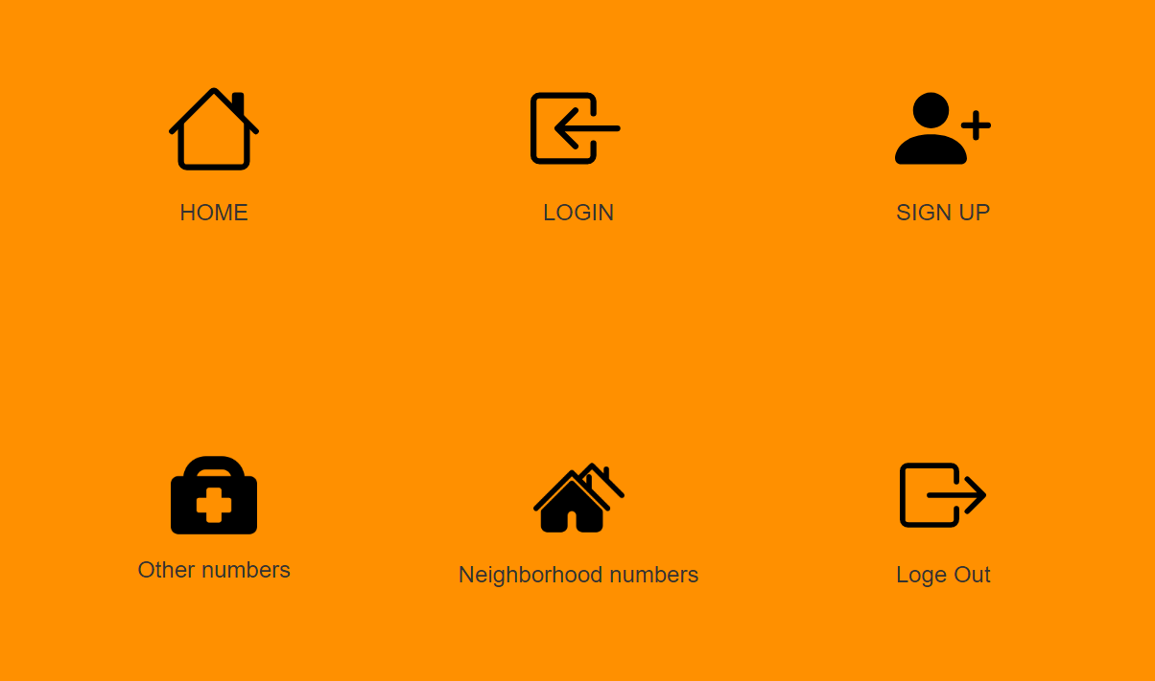

Il affiche l'icône "SIGN UP" si l'utilisateur n'est pas un administrateur et le remplace par un ajout d'utilisateur s'il l'est.

Page Accueil 11

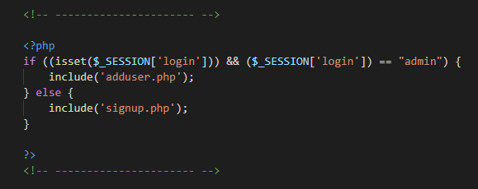

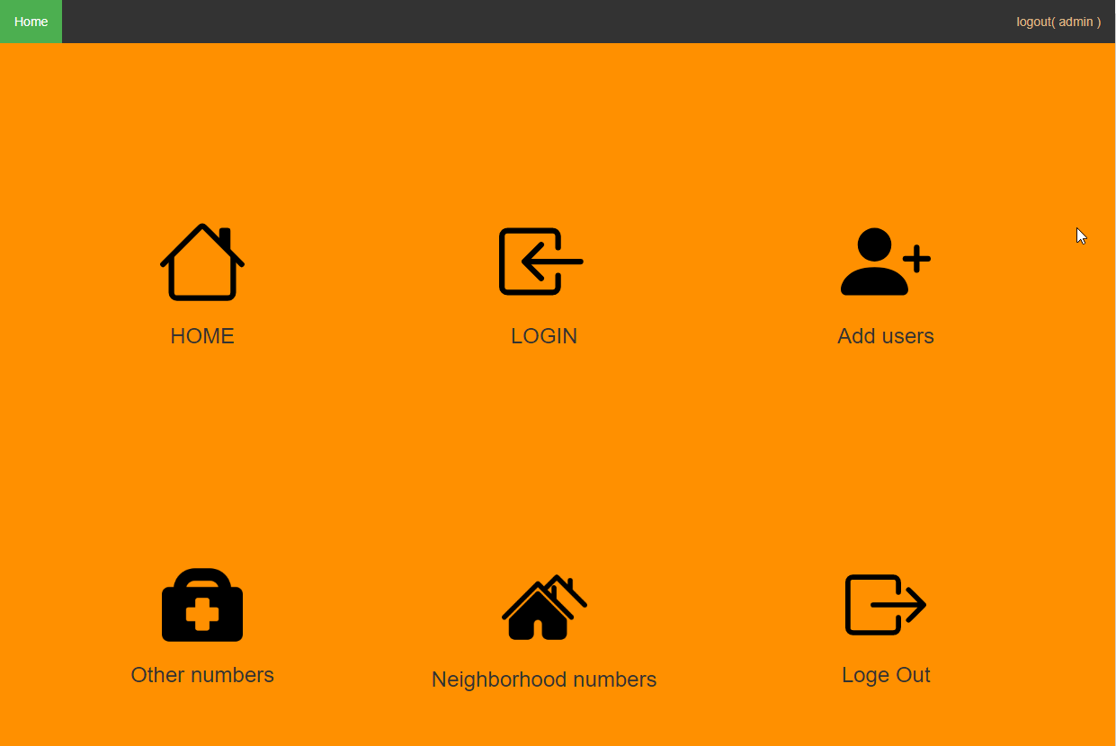

Maintenant, nous sommes connectés par l'administrateur

Page Accueil 12

On a dans la page connexion on a connexion et mot de passe les deux son Alphanumériques.

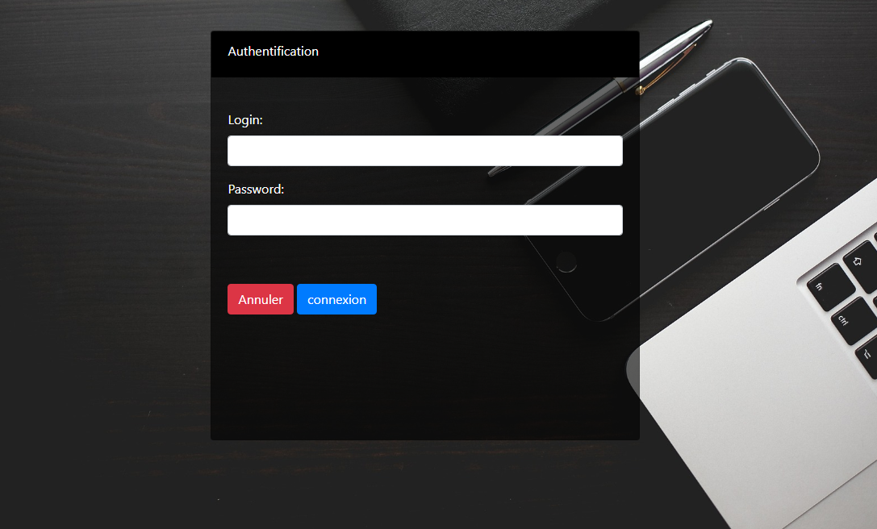

**Page de Connexion**

Si le mot de passe est incorrect il affichera un message d'avertissement, même si vous essayez d'entrer dans une page, sans connecter

Page de Connexion 13

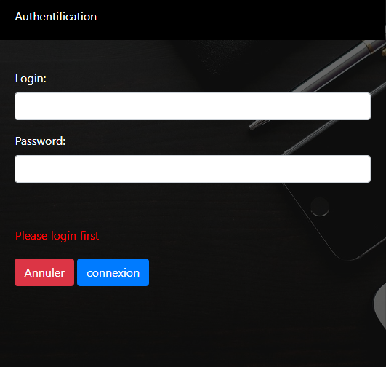

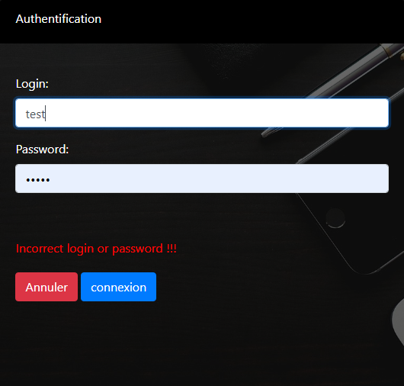

Page de Connexion 14

* Bâtiment
* L’appartement
* Login
* Un mot de passe

Il remplit :

* CNE
* Nom
* Prénom
* Numéro de téléphone

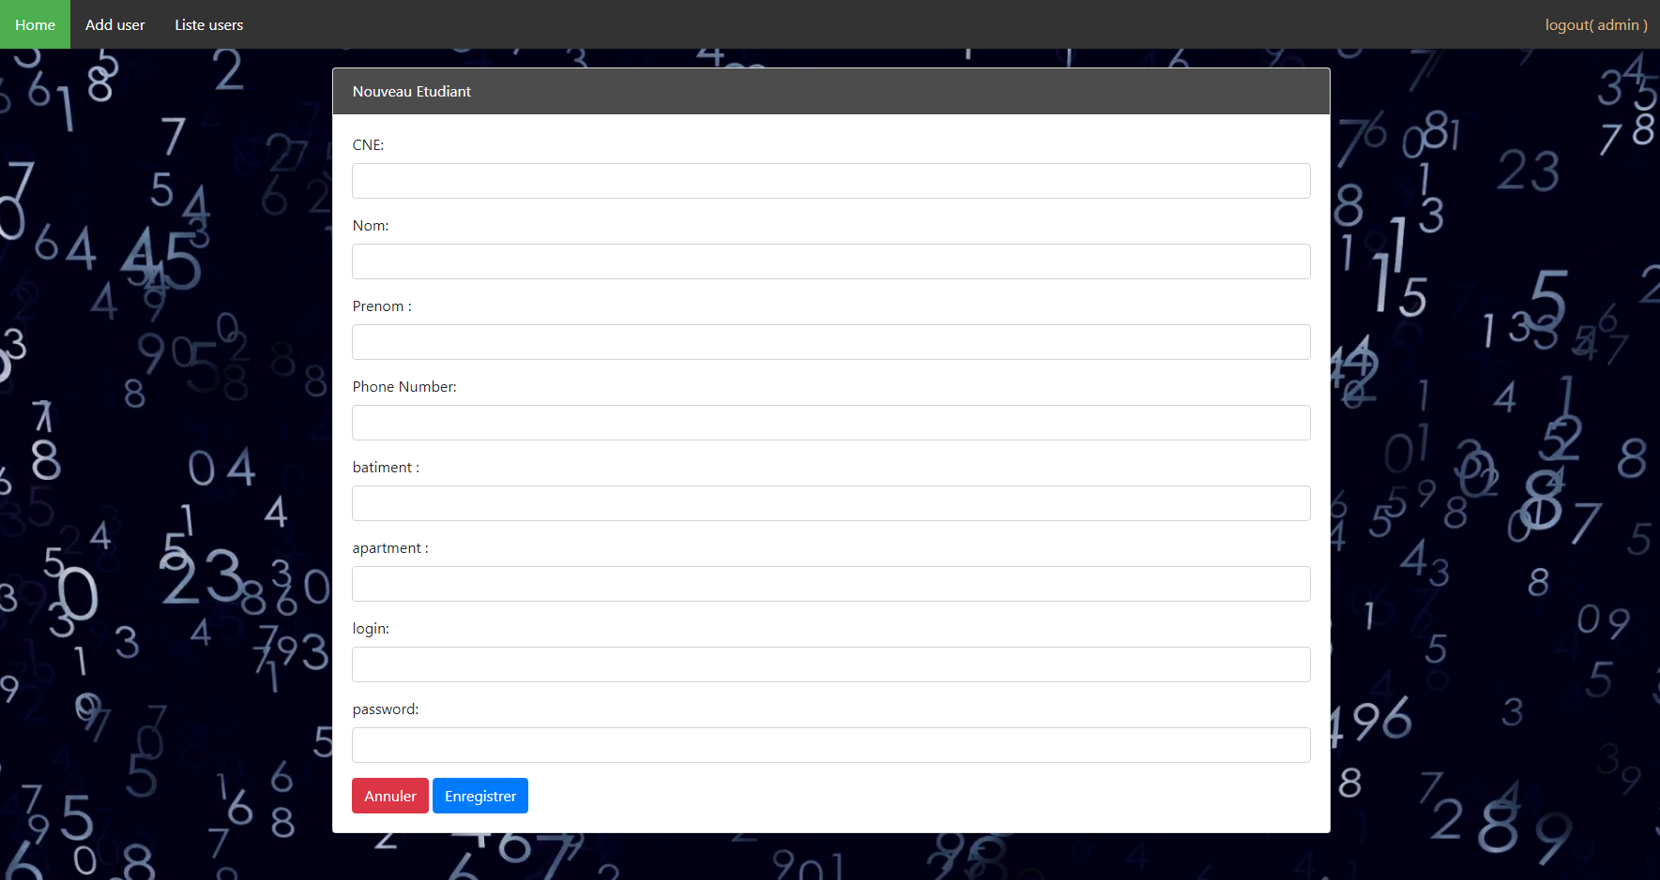

Il est responsable de l'ajout de nouveaux résidents ainsi que de leur suppression

**Connecté tant qu'administrateur**

Connecté tant qu'administrateur 15

Sur la page Liste des utilisateurs, toutes les informations des utilisateurs peuvent être vues, Sans login et mot de passe.

Et il peut également supprimer l'utilisateur.

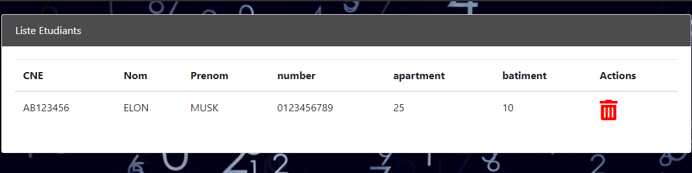

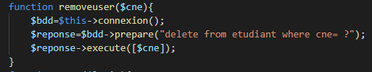

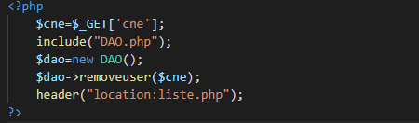

Connecté tant qu'administrateur 16

**Déconnecter**

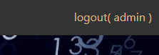

Ou aller sur la page d'accueil et cliquer sur une icône de déconnexion

Vous pouvez vous connecter par deux méthodes soit par le bouton "déconnexion" dans la barre de navigation



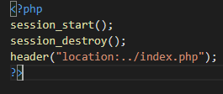

Déconnecter 17

**Connecté tant qu'utilisateur**

Vous pouvez vous connecter en tant qu'utilisateur soit par un compte ajouté par un administrateur ou vous pouvez ajouter un compte par le bouton "SIGN UP" dans la page d'accueil

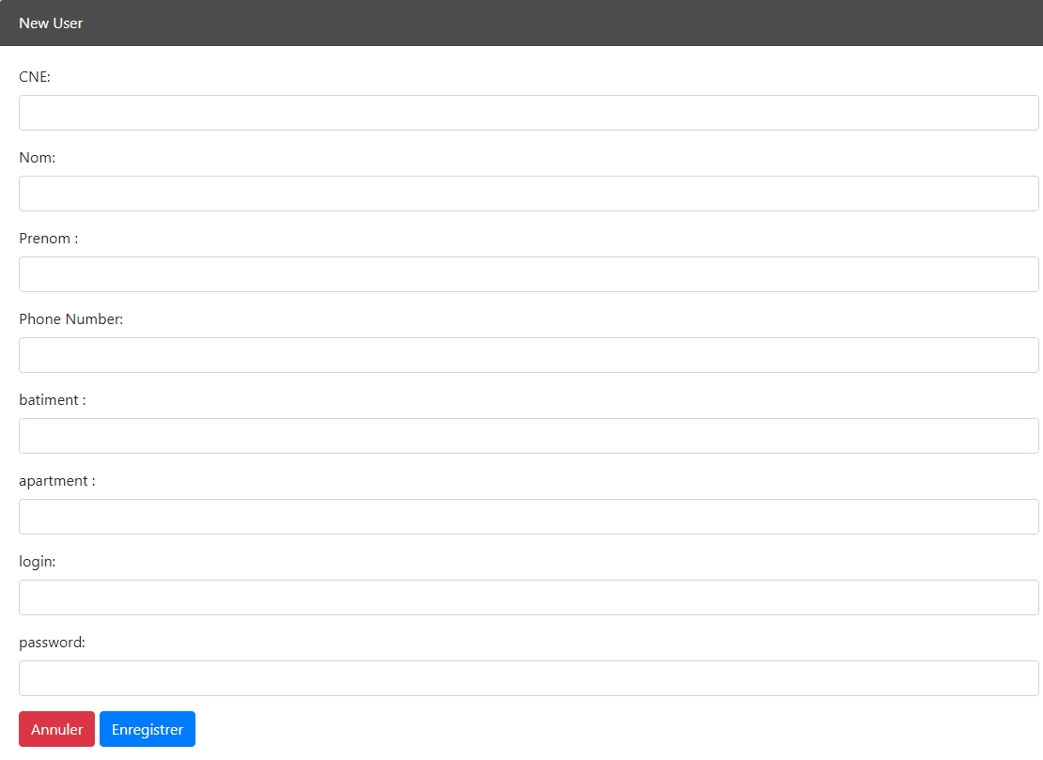



Connecté tant qu'utilisateur 18

**Les numéros des voisins**

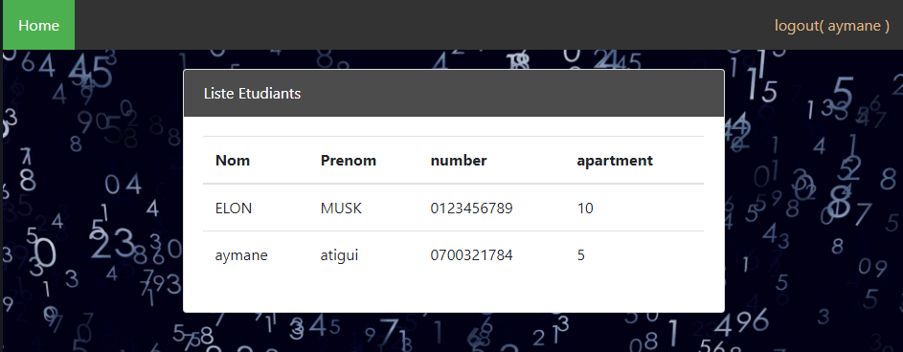

Vous pouvez connaître les numéros de téléphone de vos voisins qui habitent dans le même immeuble En appuyant

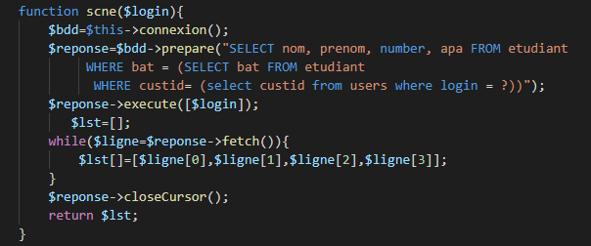

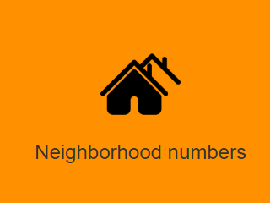

Les numéros des voisins 19

**Code postale**

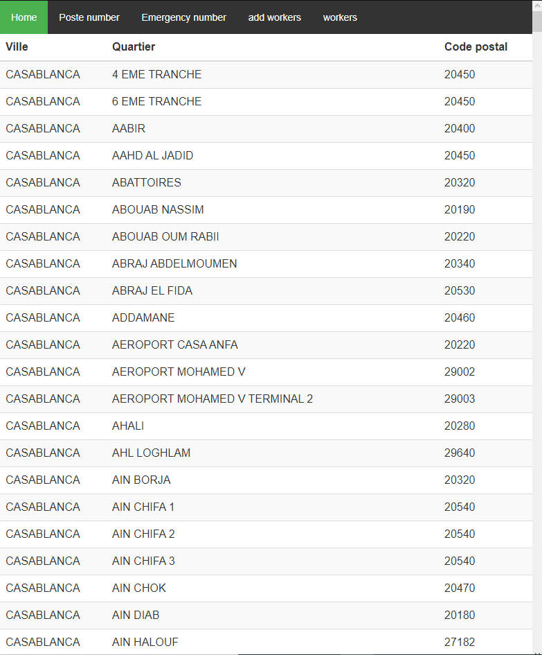

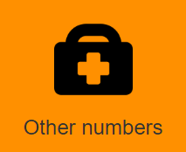

Puis "Poste number" dans la barre de navigation

Vous pouvez trouver les codes postaux en appuyant sur l'icône "Other numbers" sur la page Accueil

Code postale 20

**Numéro d'urgence**

Vous pouvez trouver les Numéro d'urgence en appuyant sur l'icône "Other numbers" sur la page Accueil et puis " Numéro d'urgence" dans la barre de navigation

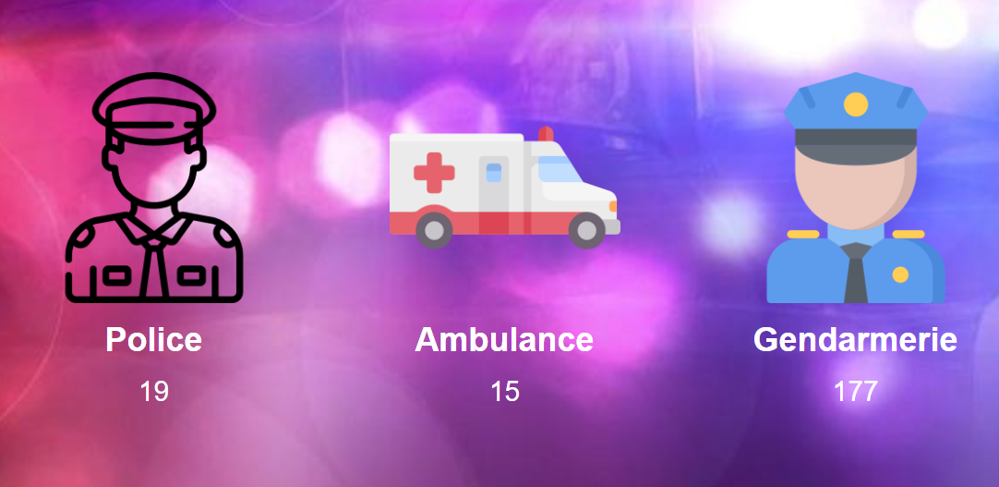

Numéro d'urgence 21

**Numéro des travailleurs**

Numéro des travailleurs 22

Vous pouvez également ajouter un travailleur qui a travaillé pour vous, ainsi que laisser un commentaire sur son travail.

Vous pouvez trouver les Numéro Nombre de travailleurs qui ont fait quelque chose pour l'un de vos voisins, en appuyant sur l'icône "Other numbers" sur la page Accueil et puis "workers" dans la barre de navigation

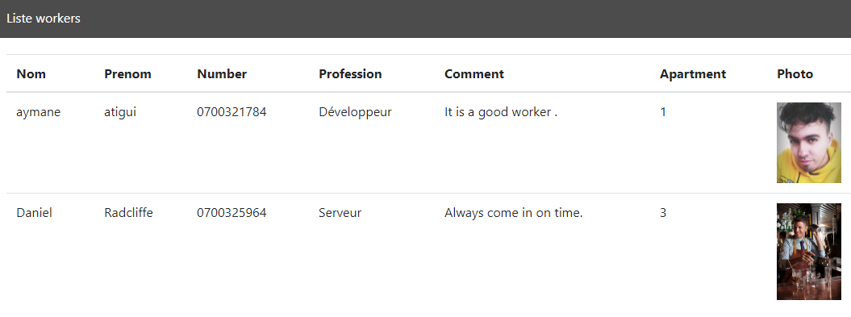

CONCLUSION

**Conclusion 23**

Cette formation chez ‘‘Soft seven art’’ était ma première formation, qui m'a permis d'entrer en contact avec le marché du travail et de connaître les étapes de réalisation des projets pour les clientes. Cela m'a aussi permis de tester ma personnalité et mon expérience Professionnel et personnel.

Cette formation a été l'occasion de souligner les compétences et leur utilisation à travers des projets concrets.

Je tiens aussi encore à remercier Mr Fayçal Toujri le directeur de ‘‘Soft seven art’’ de m'avoir offert l'opportunité de travailler à ses côtés ainsi qu'à l'ensemble des personnes qui ont contribué à la réussite de ce stage.